护航高考2021，我市开展清理整顿涉考培训机构和助考中介专项行动
整理归属 深圳市招生考试办公室
发布日期 2021-05-19
来源 深圳市招生考试办公室官网
栏目 首页轮播
存档日期 2026-10-27
原文链接 https://szeb.sz.gov.cn/szzkw/qt/sylb/content/post_8959981.html

近日，市教育局会同市市场监督管理局，以考试安全为核心，联合开展清理整顿涉考培训机构和助考中介专项行动，治理助考培训机构从业乱象，严厉惩治培训机构虚假宣传、非法办学活动。
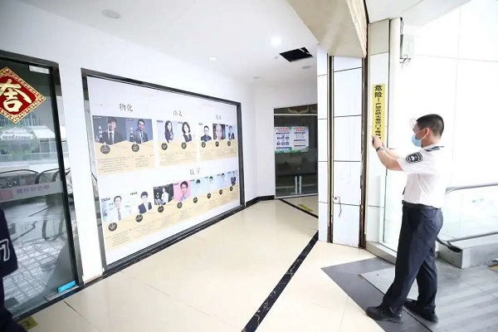
本次专项整治行动以福田区百花片区涉考培训机构和助考中介为检查重点，通过查阅证照、询问学生、周边走访等形式，对培训机构办学资质、业务内容及广告宣传等方面进行全方位检查。
特别是严查以“包过”“保过”等名义发布虚假招生宣传的行为。
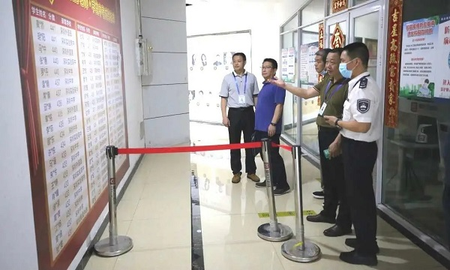
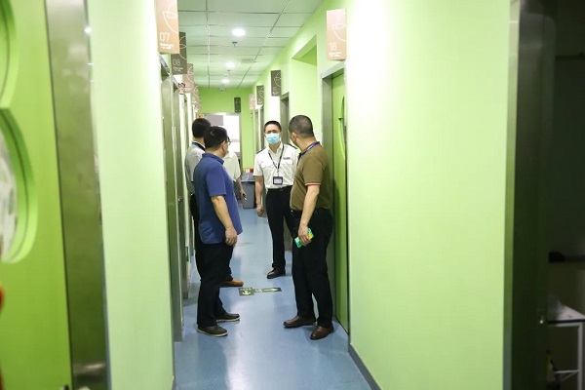
与此同时，执法人员还结合往年发现的问题，向有关培训机构举办者和管理者做考试培训业务相关政策规定解读，讲明违规行为处理办法，并要求其学习理解后签订规范办学承诺书。
接下来，市教育局还将联合市市场监督管理局建立健全长效监管机制，严把教育培训机构市场准入关，加强事中事后监管，建立集中治理与日常监管相结合的工作制度，健全联合执法和联合惩戒机制，着力规范涉考培训机构和助考中介行为，营造良好的高考氛围。
清理整顿涉考培训机构和助考中介专项行动是贯彻落实《深圳市招生考试委员会关于印发深圳市2021年普通高考集中开展五项综合治理专项行动工作方案的通知》精神的系列行动之一，接下来，全市还将开展“净化涉考网络环境、净化考点周边环境、打击替考作弊”等专项行动，严厉打击涉考违法违规行为，全力营造公平公正的考试环境，维护广大考生切身利益与社会和谐稳定。
来源：深圳市招生考试办公室

